Применение системы DCIM в Дата-Центрах

С.И Нелюбов¹, Л.Э. Петросян^{1,2}

¹Московский государственный университет технологий и управления
им. К.Г. Разумовского (Первый казачий университет)
²Российский технологический университет МИРЭА

Аннотация: Система управления ресурсами в дата-центре (Data Center Infrastructure Management, DCIM) является интегрированным программным решением, которое предоставляет возможность эффективного мониторинга и управления ресурсами в дата-центре. В данной статье рассматриваются ключевые аспекты и преимущества DCIM системы, а также основные компоненты и функциональность. Также представлены рекомендации по внедрению и использованию DCIM системы в дата-центре. На основе проведенного анализа можно будет сделать вывод о том, что DCIM система является неотъемлемой частью современных дата-центров, обеспечивая эффективное использование ресурсов и повышая общую производительность.

Ключевые слова: система управления ресурсами, DCIM, дата-центр, мониторинг, управление, тикеты.

Современные дата-центры играют ключевую роль в обеспечении бесперебойной работы информационных технологий для множества организаций. Однако управление ресурсами в дата-центре может представлять значительные сложности. Недостаточное планирование, отсутствие мониторинга и неэффективное использование ресурсов могут привести к перегрузкам, снижению производительности и повышенным затратам на энергию. Для решения этих проблем используется система управления ресурсами в дата-центре (DCIM).

Для дальнейшего иcследования темы давайте рассмотрим ключевые преимущества и недостатки DCIM системы в дата центрах

Сравнительная таблица
Преимущества | Недостатки
Мониторинг и контроль: DCIM система обеспечивает непрерывный мониторинг и контроль за всеми аспектами дата-центра, включая серверы, сетевое оборудование, системы энергопитания и охлаждения, а также другие критические компоненты. Это позволяет операторам быстро обнаруживать и реагировать на любые проблемы и сбои, предотвращая возможные перерывы в работе и повышая надежность системы [3]. | Сложность внедрения: Внедрение DCIM системы может быть сложным процессом. Она требует интеграции с существующими системами и оборудованием в дата-центре, а также настройки и наладки для обеспечения корректной работы. Это может потребовать значительных усилий и ресурсов.
Оптимизация ресурсов: DCIM система предоставляет ценную информацию о распределении ресурсов в дата-центре, включая использование энергии, пропускную способность сети, выделенное пространство и емкость серверов. Операторы могут использовать эти данные для оптимизации распределения ресурсов, улучшения энергоэффективности, повышения производительности и сокращения затрат. | Высокая стоимость: DCIM системы могут быть дорогими внедрением и поддержкой. Они требуют специализированного оборудования и программного обеспечения, а также подготовленного персонала для их эксплуатации. Высокие затраты могут быть препятствием для небольших предприятий с ограниченным бюджетом.
Планирование и масштабирование: DCIM система предоставляет инструменты для планирования и прогнозирования развития дата-центра. Операторы могут определить текущие и будущие потребности в ресурсах, такие как пропускная способность, мощность и пространство, и принять соответствующие меры, чтобы обеспечить их удовлетворение. | Сложность поддержки в режиме реального времени: DCIM предоставляет информацию о текущем состоянии инфраструктуры дата-центра в режиме реального времени. Однако для поддержки такого режима требуются стабильная сеть, высокопроизводительные серверы и надежное оборудование мониторинга.

Компоненты и функциональность DCIM системы:
Мониторинг и контроль аппаратной инфраструктуры.
Мониторинг состояния серверов: DCIM система предоставляет возможность непрерывного мониторинга основных параметров серверов, таких как загрузка процессора, использование памяти, дискового пространства и сетевой активности. Операторы могут отслеживать эти параметры в режиме реального времени и принимать меры по предотвращению и устранению возможных проблем.
Управление энергопотреблением серверов: DCIM система позволяет контролировать энергопотребление серверов и оптимизировать его использование. Операторы могут определить ресурсоемкие процессы и при необходимости перенести их на менее загруженные серверы или ресурсы. Также возможно настройка энергосберегающих режимов работы серверов и планирование их запуска и выключения в соответствии с рабочими нагрузками [2].
Управление конфигурацией серверов: DCIM система позволяет операторам отслеживать и управлять конфигурацией серверов в дата-центре. Это включает в себя ведение инвентаризации серверного оборудования, учет его характеристик, версий прошивок и установленного программного обеспечения. Такая информация помогает в планировании обновлений и резервирования ресурсов.
Управление производительностью серверов: DCIM система позволяет анализировать и мониторить производительность серверов. Операторы могут отслеживать нагрузку на серверы и оптимизировать их использование, балансируя нагрузку между различными серверами и ресурсами. Также возможно определение узких мест и принятие мер по их устранению.

Управление энергопотреблением и охлаждением.
Мониторинг аппаратной инфраструктуры включает в себя непрерывное отслеживание различных параметров и характеристик оборудования в дата-центре. Это может включать следующие аспекты:
Мониторинг электропитания: DCIM система позволяет контролировать электрические параметры, такие как напряжение, ток, мощность и энергопотребление устройств. Это помогает операторам оптимизировать использование энергии, выявлять потенциальные проблемы с питанием и предотвращать перегрузки.
Мониторинг охлаждения: Дата-центры нуждаются в эффективной системе охлаждения для поддержания нормальной работы оборудования. DCIM система может отслеживать параметры температуры и влажности в разных зонах дата-центра, а также мониторить работу систем охлаждения, таких как кондиционеры и холодильники.

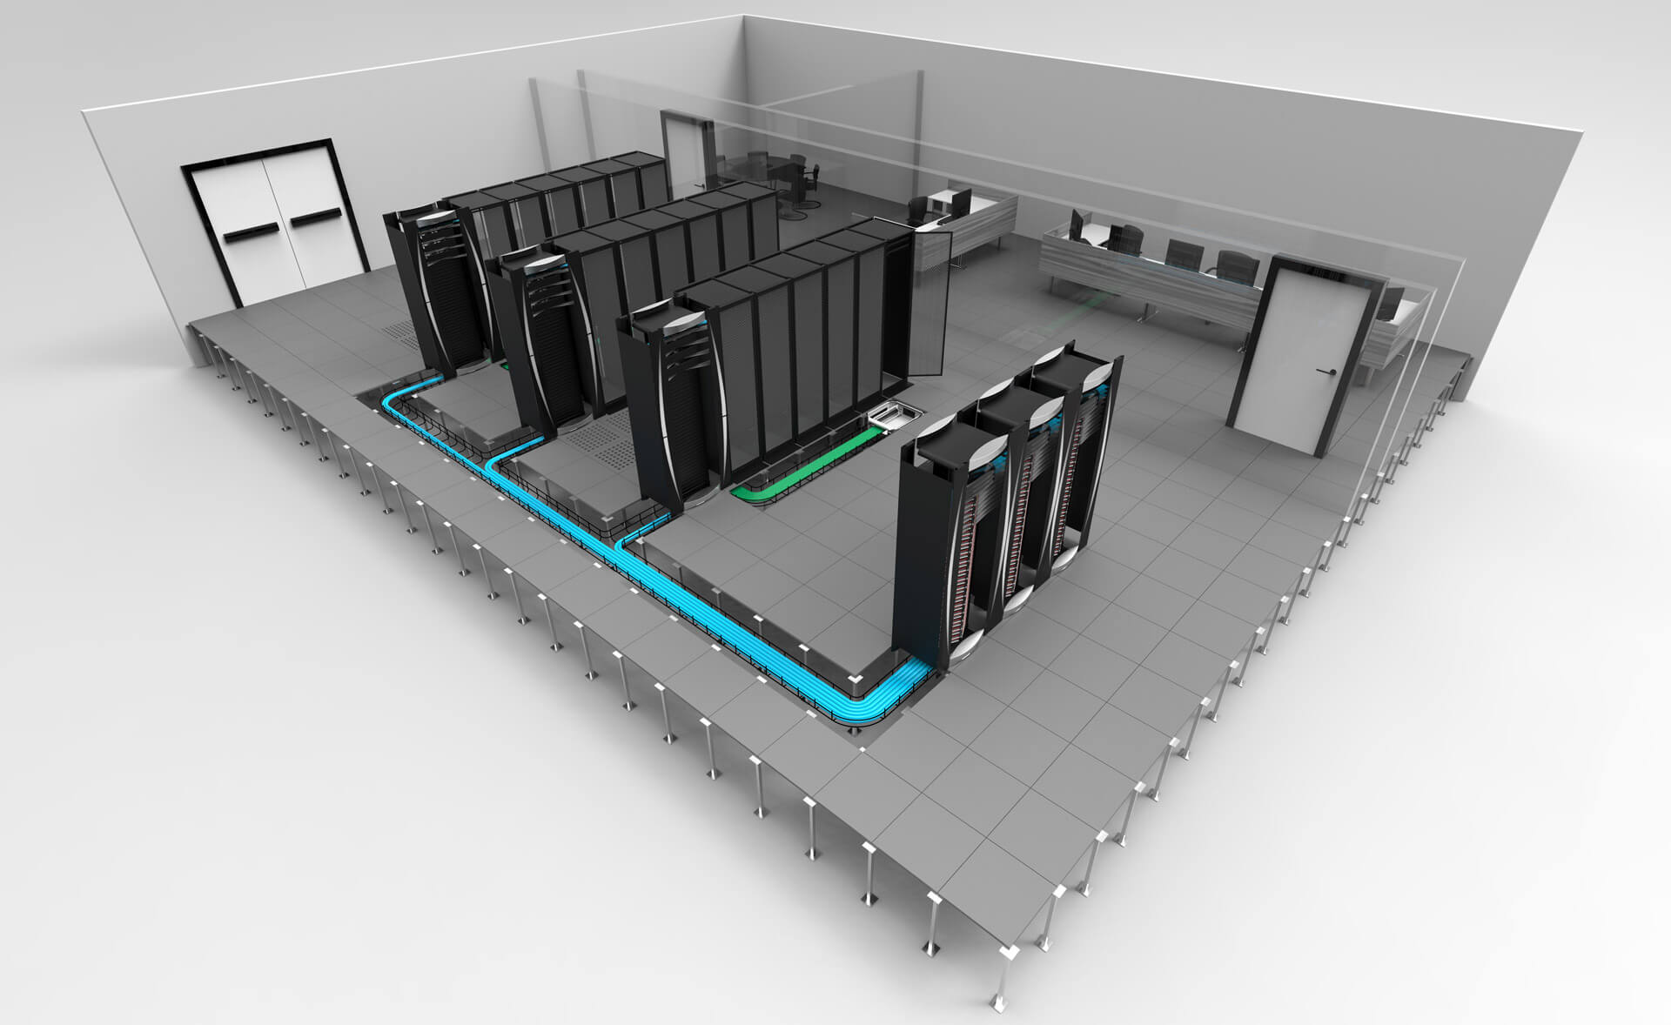
Рисунок 1 – Модель укладки ЛВС для мониторинга оборудования стоек

Планирование и управление пространством и ресурсами.
Учет и инвентаризация ресурсов: DCIM система позволяет операторам вести учет и инвентаризацию всех ресурсов в дата-центре, включая серверы, сетевое оборудование, системы энергопитания, системы охлаждения и другие компоненты. Это включает информацию о физическом размещении, конфигурации, характеристиках и связях между ресурсами.
Мониторинг и управление пространством: DCIM система предоставляет инструменты для мониторинга и управления использованием пространства в дата-центре. Операторы могут отслеживать заполненность стоек, доступное пространство, а также планировать размещение нового оборудования.
Планирование мощности: DCIM система предоставляет возможность планирования и управления мощностью в дата-центре [5]. Операторы могут определить потребности в электроэнергии для серверов и другого оборудования, контролировать и управлять энергопотреблением, предотвращать перегрузки электрической сети и планировать расширение энергетической инфраструктуры при необходимости.

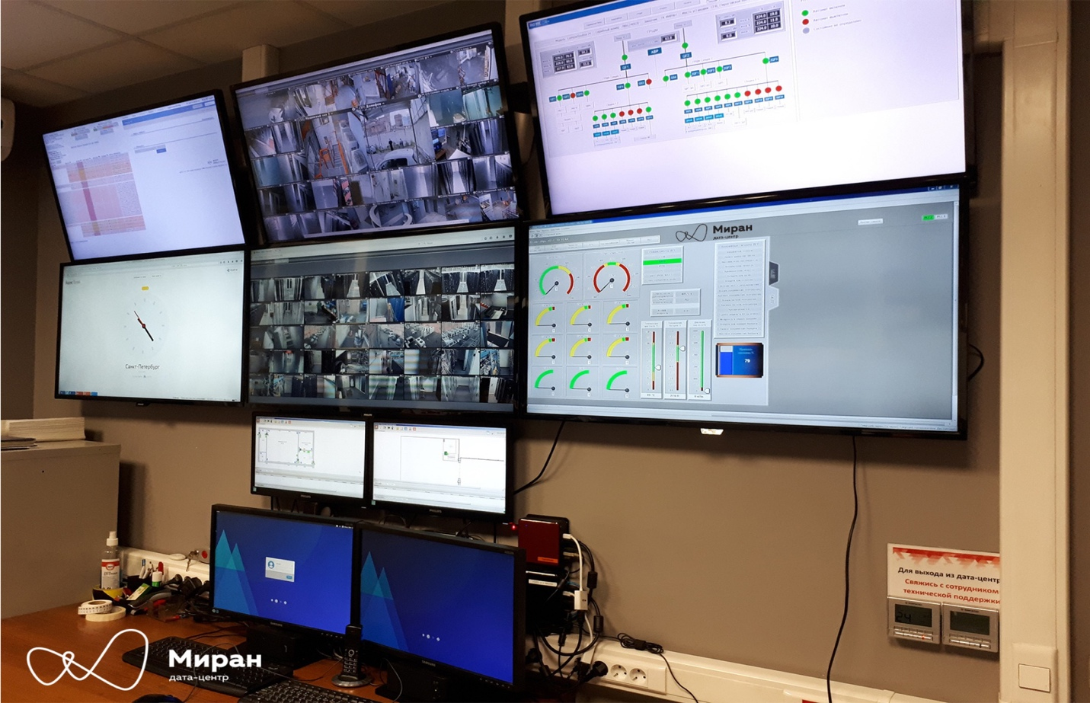
Рисунок 2 – Реализация системы мониторинга инженерных систем питания и охлаждения

Автоматизация и оптимизация рабочих процессов.
С помощью автоматического обнаружения и интеграции с другими системами управления, DCIM система позволяет операторам автоматически обновлять и поддерживать точную информацию об активах, включая их конфигурацию, статус и расположение. Это упрощает процесс инвентаризации, позволяет быстро находить неисправности и оптимизировать использование ресурсов .
DCIM система осуществляет постоянный мониторинг различных параметров и состояний в дата-центре, таких как энергопотребление, температура, влажность, нагрузка на серверы и сети. При возникновении аномалий или превышении заданных пороговых значений система автоматически генерирует оповещения и предупреждения. Это позволяет операторам быстро реагировать на проблемы, устранять их и предотвращать возможные сбои и перерывы в работе.

Внедрение и использование DCIM системы:
Шаги и рекомендации по внедрению DCIM системы
Определение целей и требований: Определите конкретные цели и требования вашей организации от DCIM системы. Учитывайте факторы, такие как управление активами, мониторинг ресурсов, оптимизация энергопотребления и другие необходимые функциональности [1]. Это поможет вам выбрать подходящую DCIM систему и сфокусировать усилия на реализации соответствующих функций.
Анализ текущей инфраструктуры: Оцените текущую инфраструктуру дата-центра, включая сервера, сетевое оборудование, системы энергопитания и охлаждения. Определите существующие проблемы и узкие места, которые можно улучшить с помощью DCIM системы. Это поможет определить ключевые области для фокусировки при внедрении.
Выбор подходящей DCIM системы: стоит рассмотреть различные DCIM системы, доступные на рынке, и выбирать ту, которая наилучшим образом соответствует требованиям вашей организации. Обратите внимание на функциональность, интеграцию с другими системами, легкость использования и возможности масштабирования. Проанализируйте также репутацию и поддержку поставщика DCIM системы.
Интеграция с существующими системами: Планируйте интеграцию DCIM системы с уже существующими системами управления в дата-центре, такими как системы мониторинга, инвентаризации и управления тикетами [6].
Планирование реализации: Нужно разработать план внедрения DCIM системы, определив этапы и роли участников процесса. Учтите фазу тестирования и обучения сотрудников. Убедитесь, что у вас есть достаточные ресурсы, как людские, так и технические, для успешной реализации и поддержки DCIM системы.
3.2. Интеграция с другими системами управления.
Обучение персонала и управление изменениями.

Организации которые в большей части реализовали DCIM системы:
Корпоративные дата-центры: Крупные корпорации, имеющие свои собственные дата-центры для хранения и обработки данных, применяют DCIM систему для управления инфраструктурой, мониторинга ресурсов, оптимизации энергопотребления и планирования роста.
ИТ-службы и провайдеры облачных услуг: Провайдеры облачных услуг и ИТ-службы, предоставляющие инфраструктуру и хостинг для клиентов, используют DCIM систему для эффективного управления и мониторинга своих дата-центров. Они могут использовать ее для оптимизации использования ресурсов, учета клиентских активов и обеспечения надежности и доступности услуг.
Университеты и образовательные учреждения: Большие университеты и образовательные учреждения, которые имеют собственные дата-центры для поддержки образовательных и исследовательских целей, применяют DCIM систему для эффективного управления и контроля своей инфраструктурой.

Заключение:
DCIM система является важным инструментом для эффективного управления ресурсами в дата-центре. Она позволяет организациям мониторить, контролировать и оптимизировать работу своей инфраструктуры, снижать энергопотребление и повышать производительность. Внедрение DCIM системы требует тщательного планирования, но может принести значительные преимущества в долгосрочной перспективе.

Библиографический список
- "Data Center: проектирование, конструирование, эксплуатация" (автор: Д. М. Леонтьев) - В этой книге рассматриваются различные аспекты проектирования и управления центром обработки данных, включая роль и преимущества DCIM систем.
- "Управление инфраструктурой центров обработки данных" (авторы: А. В. Русаков, М. Ю. Земцов) - Эта книга предоставляет обзор основных аспектов управления инфраструктурой центра обработки данных, включая вопросы, связанные с DCIM системами.
- "Data Center Infrastructure Management: методы и технологии" (авторы: Л. А. Политико, И. И. Чернышев) - В этой книге рассматриваются методы и технологии управления инфраструктурой центра обработки данных, включая анализ DCIM систем.
- Журнал "Datacenter Dynamics Russia" (www.datacenterdynamics.ru) - Электронный журнал, специализирующийся на тематике центров обработки данных, предлагающий статьи, новости и обзоры, включая информацию о DCIM системах.
- Блог компании "DCImanager" (www.dcimanager.com/blog) - Блог компании, специализирующейся на разработке DCIM решений, предлагает статьи и руководства, связанные с DCIM системами и их применением в дата-центрах.
- Статьи в журнале "Системы и средства связи" (www.comms.ru) - В журнале публикуются статьи и материалы о различных аспектах центров обработки данных, включая DCIM системы.

Информация об авторе
Нелюбов Сергей Иванович (Россия, Москва) – студент, старший инженер, Сбербанк. Ул Вавилова 19

Nelyubov S.I
Application of the DCIM system in the Data Center

Abstract: The resource management system in the data center (Data Center Infrastructure Management, DCIM) is an integrated software solution that provides the ability to effectively monitor and manage resources in the data center. This article discusses the key aspects and advantages of the DCIM system, as well as the main components and functionality. Recommendations on the implementation and use of the DCIM system in the data center are also presented. Based on the analysis, it will be possible to conclude that the DCIM system is an integral part of modern data centers, ensuring efficient use of resources and increasing overall productivity.

Keywords: resource management system, DCIM, data center, monitoring, management, tickets.

Information about the author
Sergey Ivanovich Nelyubov (Moscow, Russia) – student, Senior Engineer, Sberbank. 19 Vavilova Street

Bibliographic list in English
1. "Data Center: design, construction, operation" (author: D. M. Leontiev) - This book discusses various aspects of data center design and management, including the role and benefits of DCIM systems.
2. "Data Center Infrastructure Management" (authors: A.V. Rusakov, M. Y. Zemtsov) - This book provides an overview of the main aspects of data center infrastructure management, including issues related to DCIM systems.
3. "Data Center Infrastructure Management: methods and technologies" (authors: L. A. Politico, I. I. Chernyshev) - This book discusses methods and technologies for managing data center infrastructure, including analysis of DCIM systems.
4. The journal "Datacenter Dynamics Russia" (www.datacenterdynamics.ru ) is an electronic magazine specializing in the subject of data centers, offering articles, news and reviews, including information about DCIM systems.
5. Blog of the company "DCImanager" (www.dcimanager.com/blog ) - A blog of a company specializing in the development of DCIM solutions, offers articles and guides related to DCIM systems and their application in data centers.
6. Articles in the journal "Systems and Means of Communication" (www.comms.ru ) - The journal publishes articles and materials on various aspects of data centers, including DCIM systems.

